
МИНИСТЕРСТВО ОБРАЗОВАНИЯ РОСТОВСКОЙ ОБЛАСТИ
ГОСУДАРСТВЕННОЕ БЮДЖЕТНОЕ ПРОФЕССИОНАЛЬНОЕ ОБРАЗОВАТЕЛЬНОЕ УЧРЕЖДЕНИЕ
РОСТОВСКОЙ ОБЛАСТИ «КАМЕНСКИЙ ТЕХНИКУМ СТРОИТЕЛЬСТВА И АВТОСЕРВИСА»

МЕТОДИЧЕСКИЕ УКАЗАНИЯ
ПО ВЫПОЛНЕНИЮ И ЗАЩИТЕ КУРСОВОЙ РАБОТЫ
ПМ.05 ПРОЕКТИРОВАНИЕ И РАЗРАБОТКА
ИНФОРМАЦИОННЫХ СИСТЕМ

Специальность 09.02.07 Информационные системы и программирование

2026
СОГЛАСОВАНО  Протокол цикловой комиссии математических, общих естественнонаучных дисциплин и группы «Информатика и вычислительная техника»  от ____________ г. № __ | ОДОБРЕНО И РЕКОМЕНДОВАНО К ПРИМЕНЕНИЮ  Протокол заседания  методического совета  ГБПОУ РО «КТСиА»  от __________ г. № __

Методические указания по выполнению и защите курсовой работы разработаны для обучающихся техникума по специальности 09.02.07 Информационные системы и программирование.
В методических указаниях сформулированы требования и даны указания по выполнению курсовой работы, её объему, структуре, содержанию, а также отражен порядок оформления и защиты курсовой работы с учетом нормативных требований.

Организация-разработчик:
государственное бюджетное профессиональное образовательное учреждение Ростовской области «Каменский техникум строительства и автосервиса»

Разработчик:

Колесникова Светлана Николаевна, преподаватель высшей квалификационной категории ГБПОУ РО «КТСиА»

Содержание

ВВЕДЕНИЕ………………………………………………………… | 4
1 Общие требования к курсовой работе………………………. | 6
2 Этапы выполнения курсовой работы………………………... | 6
3 Правила оформления курсовой работы……………………... | 15
4 Порядок защиты курсовой работы………………………….. | 18
5 Основные критерии оценивания курсовой работы………… | 18
СПИСОК ИСПОЛЬЗУЕМЫХ ИСТОЧНИКОВ………………… | 22
ПРИЛОЖЕНИЕ…………………………………………………… | 24

ВВЕДЕНИЕ

Выполнение курсовой работы является одним из завершающих и наиболее значимых этапов освоения обучающимися ПМ.05 Проектирование и разработка информационных систем.
В курсовой работе отражается содержание данного курса и качество подготовки специалистов этого направления.
В ходе курсовой работы обучающиеся приобретают практический опыт, показывают уровень сформированности общих и профессиональных компетенций (таблица 1):

Таблица 1 - Общие и профессиональные компетенции
Код | Наименование общих компетенций
ОК 1. | Выбирать способы решения задач профессиональной деятельности, применительно к различным контекстам
ОК 2. | Осуществлять поиск, анализ и интерпретацию информации, необходимой для выполнения задач профессиональной деятельности.
ОК 3 | Планировать и реализовывать собственное профессиональное и личностное развитие.
ОК 4 | Работать в коллективе и команде, эффективно взаимодействовать с коллегами, руководством, клиентами
ОК 5 | Осуществлять устную и письменную коммуникацию на государственном языке с учетом особенностей социального и культурного контекста.
ОК 6 | Проявлять гражданско-патриотическую позицию, демонстрировать осознанное поведение на основе традиционных общечеловеческих ценностей
ОК 7 | Содействовать сохранению окружающей среды, ресурсосбережению, эффективно действовать в чрезвычайных ситуациях.
ОК 8 | Использовать средства физической культуры для сохранения и укрепления здоровья в процессе профессиональной деятельности и поддержания необходимого уровня физической подготовленности
ОК 9 | Использовать информационные технологии в профессиональной деятельности.
ОК 10 | Пользоваться профессиональной документацией на государственном и иностранном языке
ОК 11 | Планировать предпринимательскую деятельность в профессиональной сфере
 | Наименование видов деятельности и профессиональных компетенций
ПК 5.1. | Собирать исходные данные для разработки проектной документации на информационную систему.
ПК 5.2. | Разрабатывать проектную документацию на разработку информационной системы в соответствии с требованиями заказчика
ПК 5.3 | Разрабатывать подсистемы безопасности информационной системы в соответствии с техническим заданием
ПК 5.4 | Производить разработку модулей информационной системы в соответствии с техническим заданием
ПК 5.5 | Осуществлять тестирование информационной системы на этапе опытной эксплуатации с фиксацией выявленных ошибок кодирования в разрабатываемых модулях ин- формационной системы
ПК 5.6 | Разрабатывать техническую документацию на эксплуатацию информационной системы
ПК 5.7 | Производить оценку информационной системы для выявления возможности ее модернизации.

Основной целью курсовой работы по ПМ.05 Проектирование и разработка информационных систем.
Основными задачами курсовой работы являются:
- выявление умения применять различные методы проектирования и разработки информационных систем для заданной предметной области;
- выявление умения анализировать заданную предметную область и применять полученные данные для решения профессиональных задач;
- выявление умения самостоятельной работы с литературой, аппаратным и программным обеспечением.

1 Общие требования к курсовой работе

Курсовая работа (КР) – учебная самостоятельная работа по ПМ.05 Проектирование и разработка информационных систем, выполняемая в письменной форме по заданию и под руководством преподавателя. КР представляет собой углубленную разработку конкретной темы, которую обучающийся выбрал из предложенного списка тем КР.
Пояснительная записка для курсовой работы должна содержать – не менее 20 страниц и не более 30 страниц машинописного текста на листах формата А4 без учета приложений, быть оформленными в соответствии с требованиями ЕСТД и ЕСКД, ГОСТ 7.32-2017 "Система стандартов по информации, библиотечному и издательскому делу "Отчет о научно-исследовательской работе".
В пояснительной записке кратко, четко, аккуратно, соблюдая требования нормативных документов, излагаются в последовательном порядке все вопросы, предусмотренные заданием на курсовую работу.
Изложение текста должно идти от первого лица множественного числа (определяем, принимаем), может использоваться неопределенная форма (определяется, выбирается).

2 Этапы выполнения курсовой работы

Для выполнения задания, содержащего конкретную предметную область, необходимо соблюдать следующую структуру:
- титульный лист (ПРИЛОЖЕНИЕ А);
- содержание, в котором указываются названия структурных элементов пояснительной записки и номера страниц, на которых они расположены;
- введение, в котором раскрываются актуальность и значение темы, формулируются объект и предмет исследования, цель и задачи работы, указываются методы и методики, которые использовались при разработке информационной системы. В конце введения обосновывается новизна разработки и его практическая значимость;

- основная часть, состоит, из двух разделов: первый раздел теоретическая часть, второй практическая часть.
- заключение, завершает изложение курсовой работы. В нем резюмируются итоги выполненной работы в виде обобщения самых существенных положений. Выводы должны отражать только содержание работы, быть краткими, ясно и четко сформулированными. В данном разделе необходимо показать, как решены задачи, поставленные во введении, привести основные результаты работы, сделать свои умозаключения о целесообразности и эффективности использования на практике, а так же дать ряд предложений ее по применению с учетом новых информационных технологий.
- список не менее 10 использованных источников;
- приложения (диаграммы, листинг информационной системы).

Названия и порядок следования разделов пояснительной записки должны соответствовать содержанию представленному в ПРИЛОЖЕНИИ Б.
Примерное содержание, объем разделов представлены в таблице 2.

Таблица 2 - Примерное содержание и объём разделов

Раздел | Содержание | Кол-во страниц
СОДЕРЖАНИЕ | Последовательно перечисляются все заголовки разделов, подразделов и приложений с указанием номеров страниц, на которых они помещены Заголовки содержания должны точно повторять заголовки в тексте. Названия разделов должны согласовываться с темой курсовой работы, а названия пунктов должны согласовываться с названиями соответствующих разделов (но не совпадать с ними).  ОБРАЗЕЦ ПРИЛОЖЕНИЕ Б. | 1 стр.
ВВЕДЕНИЕ | Обоснование актуальности избранной темы. Раскрываются цели, задачи, научная разработанность и практическая значимость проблемы. Здесь же говорится об объекте, предмете и методах исследования. | 2-3 стр.
1 ТЕОРЕТИЧЕСКАЯ ЧАСТЬ |  | 3-5 стр.
1.1 Описание предметной области | Даётся системный анализ предметной области: определяются структура и содержание базы данных, выявляются объекты системы, логика их взаимодействия, потоки передаваемой информации.  примерный план описания предметной области:  - сущность предметной области;  - характеристика предметной области (необходимый функционал программного продукта);  - организация документооборота предметной области;  - категории пользователей разрабатываемого веб-приложения и расправления их работы.  ОБРАЗЕЦ  Краткое описание предметной области  Гостиница сдаёт номера клиентам на основании договора о предоставлении услуг. В договоре указываются паспортные данные клиента, срок предоставления номера, номер комнаты, общая стоимость всех предоставляемых услуг.  Номера различаются по цене проживания за сутки в зависимости от категории, этажа, вида из окна и других факторов.  Услуги предоставляются по предоплате, которая может вносится: наличным расчетом, безналичным расчётом (кредитная карта, банковский перевод).  Администратор встречает клиентов в зоне регистрации, предоставляет им информацию о свободных номерах. После согласования списка всех оказываемых услуг, администратор оформляет договор на проживание.  После подписания договора и предоставления оплаты клиенту выдаются ключи.  По истечению срока договора клиент подлежит выселению, но он может продлить время проживания.  Размер оплаты за проживание рассчитывается по формуле:  Сумма оплаты = (Дата выезда – Дата заезда) *Цена за сутки.  Цена за сутки является фиксированной для каждого номера.  Клиент может приобрести бонусную карту двух видов: золотая (скидка 3%) и платиновая (скидка 5%)  Пользователями системы будут Администратор, Бухгалтер, Директор гостиницы.  Администратору должны быть доступны следующие функции:  - Регистрация клиента.  - Оформление договора на проживание при вселении клиента.  - Продление срока проживания.  Бухгалтеру и Директору доступна следующая функция:  - Просмотр отчета о доходах за указанный период. | 2-3 стр.
1.2 Обоснование выбора программного обеспечения | Излагаются теоретические положения по избранной платформе. Описывается программное обеспечение, применяемое в курсовой работе (инструментальные средства, используемые при разработке, среда программирования).  Примерный план описания требований к программному обеспечению:  - функциональные требования (перечень функций, реализуемых в программе);  - эксплуатационные требования (скорость интернет - соединения, работоспособность удалённого сервера, рекомендуемый браузер, способы защиты информации и т.п.).  При выборе ПО следует дать сравнительный анализ нескольких аналогичных программ, сопоставить их достоинства и недостатки, и сделать аргументированный выбор.  ОБРАЗЕЦ  Краткое обоснование выбора ПО  Для разработки информационной системы воспользуемся средствами локального сервера Open server и редактора Visual Studio Code, а также языками программирования HTML, PHP, CSS, Java Script. Опишем выбранные программы и языки программирования более подробно.  Достоинства OpenServer:  Легкость установки. Сравнивая установку с тем же вездесущим Денвером, понимаешь, что его время уходит в небытие. Огромная функциональность, которая достигается благодаря массе всевозможных настроек. Стабильное обновление системы. Заметно, что разработчики вкладывают душу в свое детище, с каждым новым обновлением делая его шустрее. И это притом, что все это удовольствие абсолютно бесплатно. В отличии от Denvera данная программа не требует установки поскольку является портативной. То есть может быть установлена на внешний накопитель (диск или флешку) и открыта на любом компьютере в любом уголке мира.  Для работы с сайтом рассматривались программные продукты WordPress, 1С-Битрикс, Joomla!, OpenCart и Drupal. Все они занимают лидирующие позиции по популярности. Оценив возможности и технические требования данных платформ, выбор был остановлен на WordPress.  Visual Studio Code - это среда разработки от компании Microsoft, созданная совсем недавно с использованием новых технологий (например Node.js). В отличие от полного пакета Visual Studio, эта среда представляет собой текстовый редактор с возможностью подключения огромного количества плагинов. Она предназначена для разработки на различных языках программирования и для разных платформ. Поддерживаются не только Windows, но и Linux, а также MacOS.  Он поддерживает ряд языков программирования, подсветку синтаксиса, IntelliSense, рефакторинг, отладку, навигацию по коду, поддержку Git и другие возможности. Многие возможности Visual Studio Code недоступны через графический интерфейс, зачастую они используются через палитру команд или JSON-файлы (например, пользовательские настройки). Палитра команд представляет собой подобие командной строки, которая вызывается сочетанием клавиш.  Visual Studio также позволяет заменять кодовую страницу при сохранении документа, символы перевода строки и язык программирования текущего документа. Он предоставляет разработчикам широкие возможности для редактирования, отладки и тестирования кода.  MySQL — это реляционная система управления базами данных с открытым исходным кодом. В настоящее время эта СУБД одна из наиболее популярных в веб-приложениях — подавляющее большинство CMS использует именно MySQL (часто только её, без альтернатив), а почти все веб-фреймворки поддерживают MySQL уже на уровне базовой конфигурации (без дополнительных модулей). MySQL возникла как попытка применить mSQL к собственным разработкам компании: таблицам, для которых использовались ISAM — подпрограммы низкого уровня. В результате был выработан новый SQL-интерфейс, но API-интерфейс остался в наследство от mSQL.  MySQL имеет двойное лицензирование. MySQL может распространяться в соответствии с условиями лицензии GPL. Однако по условиям GPL, если какая-либо программа использует библиотеки (или включает в себя другой GPL-код) MySQL, то она тоже должна распространяться по лицензии GPL. Это может расходиться с планами разработчиков, не желающих открывать исходные тексты своих программ. Для таких случаев предусмотрена коммерческая лицензия, которая также обеспечивает качественную сервисную поддержку.  HTML - это стандартный язык разметки гипертекста в Интернете. Его основное предназначение – создавать интернет-страницы и обеспечивать  нормальное расположение в документе списков, заголовков, таблиц, картинок и прочих материалов. Гипертекст в данном случае – это текст, связанный указателями-ссылками с другими текстами.  PHP - это распространенный язык программирования общего назначения с открытым исходным кодом. PHP специально сконструирован для веб-разработок и его код может внедряться непосредственно в HTML. PHP отличается от JavaScript тем, что PHP-скрипты выполняются на сервере и генерируют HTML, который посылается клиенту.  CSS - язык таблиц стилей, который позволяет прикреплять стиль (например, шрифты и цвет) к структурированным документам (например, документам HTML и приложениям XML). Обычно CSS-стили используются для создания и изменения стиля элементов веб-страниц и пользовательских интерфейсов.  Java Script – многофункциональный язык программирования. Поддерживает объективно-ориентированный, императивный и функциональный стили. JavaScript обычно используется как встраиваемый язык для программного доступа к объектам приложений. Наиболее широкое применение находит в браузерах как язык сценариев для придания интерактивности веб-страницам. | 1-2 стр.
2 ПРАКТИЧЕСКАЯ ЧАСТЬ |  | 10-15 стр.
2.1 Методологии моделирования и разработки ИС и БД | Представляются и реализовываются модели данных. Описывается создание БД и информационной системы.  Набор диаграмм:  - Структурная диаграмма ИС (функциональная схема) (ОБРАЗЕЦ ПРИЛОЖЕНИЕ В);  - Диаграмма вариантов использования (прецедентов) ОБРАЗЕЦ ПРИЛОЖЕНИЕ Г);  - ER-диаграмма (ОБРАЗЕЦ ПРИЛОЖЕНИЕ Д);  - Схема пользовательского интерфейса (ОБРАЗЕЦ ПРИЛОЖЕНИЕ Е);  - Результаты тестирования (TEST-CASE) (ОБРАЗЕЦ ПРИЛОЖЕНИЕ Ж).  Для построения диаграмм (схем) рекомендуется использовать инструментальные средства Dia или WS Visio.  Разработка информационной системы представляет собой скриншоты интерфейса всех составных частей программы (подсистем, форм, окон, страниц), а так же описание процесса реализации на языке программирования.  ОБРАЗЕЦ  Краткий отрывок описания процесса разработки ИС и БД  Рассмотрим процесс создания главной страницы клиентского приложения, которая будет выполнять навигацию между страницами. Средствами языка гипертекстовой разметки HTML, пропишем текст и кнопки, кнопки создадим как блоки, к которым пропишем стиль, размер и сделаем их как гиперссылка на страницы приложения:  <div id="odin"> <form action="2.php"><button> Учет предоставления услуг по разработке программного обеспечения </a> </button></form> </div>  Первым шагом выполним подключения страницы «клиент» к базе данных заявки_крк. Подключение осуществляем средствами языка программирования PHP, код подключения представлен ниже.  <?php  $host = 'localhost'; - команда, отвечающая за подключение к localhost;  $user = 'mysql'; - имя пользователя для входа;  $pass = 'mysql'; - пароль для входа;  $db_name = ' заявки_крк '; - подключение к базе данных;  $db_table = "клиент"; - подключение к таблице клиент;  $link = mysqli_connect($host, $user, $pass, $db_name);  ?>  Затем прописываем код для добавления данных в таблицу «клиент».  <?php  if (isset($_POST['kod']) && isset($_POST['fio']) && isset($_POST['nomer']) && isset($_POST['dat']) && isset($_POST['kab'])  )  {  $p1 = $_POST['kod'];  $p2 = $_POST['fio'];  $p3 = $_POST['nomer'];  $p4 = $_POST['dat'];  $p5 = $_POST['kab'];  $db_host = "localhost";  $db_user = "mysql";  $db_password = "mysql";  $db_base = ' заявки_крк ';  $db_table = "клиент";  $mysqli = new mysqli($db_host,$db_user,$db_password,$db_base);  $result = $mysqli->query("INSERT INTO ".$db_table." (ID, Статус_заказа, Название,Адрес, Телефон, Контактное_лицо, Номер_заказа) VALUES  ('$p1', '$p2', '$p3', '$p4', '$p5')");}  ?>  Далее прописываем код для удаления информации.  <?php // DELETE  if (isset($_POST['delete'])){  $p1 = $_POST['delete'];  $db_host = "localhost";  $db_user = "mysql";  $db_password = "mysql";  $db_base = ' заявки_крк ';  $db_base = 'клиент';  $mysqli = new mysqli($host,$user,$pass,$db_name );  $link = mysqli_connect($db_host,$db_user,$db_password,$db_base);  $result = $mysqli->query("DELETE FROM `клиент` WHERE (ID)=('$p1')");}  ?>  Затем пропишем код для поиска информации.  <?php // ПОИСК И ВЫВОД ИНФОРМАЦИИ  if (isset($_POST['poisk']))  $p1 = $_POST['poisk'];  $db_host = "localhost";  $db_user = "mysql";  $db_password = "mysql";  $db_base = ' заявки_крк ';  $db_table = 'клиент';  $mysqli = new mysqli($db_host,$db_user,$db_password,$db_base);  $sql1 = mysqli_query($mysqli, "SELECT * FROM `клиент` WHERE ID LIKE '%$p1%'  OR Статус_заказа LIKE '%$p1%' OR Название LIKE '%$p1%'  OR Адрес LIKE '%$p1%'  OR Телефон LIKE '%$p1%' OR Контактное_лицо LIKE '%$p1%'  OR Номер_заказа LIKE '%$p1%'");  while ($result = mysqli_fetch_array($sql1)){  echo  "ID: {$result['ID']}; <br> Статус_заказа: {$result[' Статус_заказа ']}; <br> Название: {$result['Название']}; <br> Адрес: {$result['Адрес']};  <br>  Телефон: {$result['Телефон']}; <br> Контактное_лицо: {$result['Контактное_лицо']}; <br>"; <br> Номер_заказа: {$result['Номер_заказа']};}  ?>  Далее пропишем стиль для страниц средствами языка CSS и структуру средствами языка HTML… .  … Для создания БД необходимо запустить Open Server и phpMyadmin. Проходим авторизацию, открывается окно MySQL, в котором приступаем к созданию базы данных.  Выбираем пункт База данных и задаём имя «Заявки» (смотреть рисунок 1).  После введения необходимых параметров, нажимаем кнопку Создать.  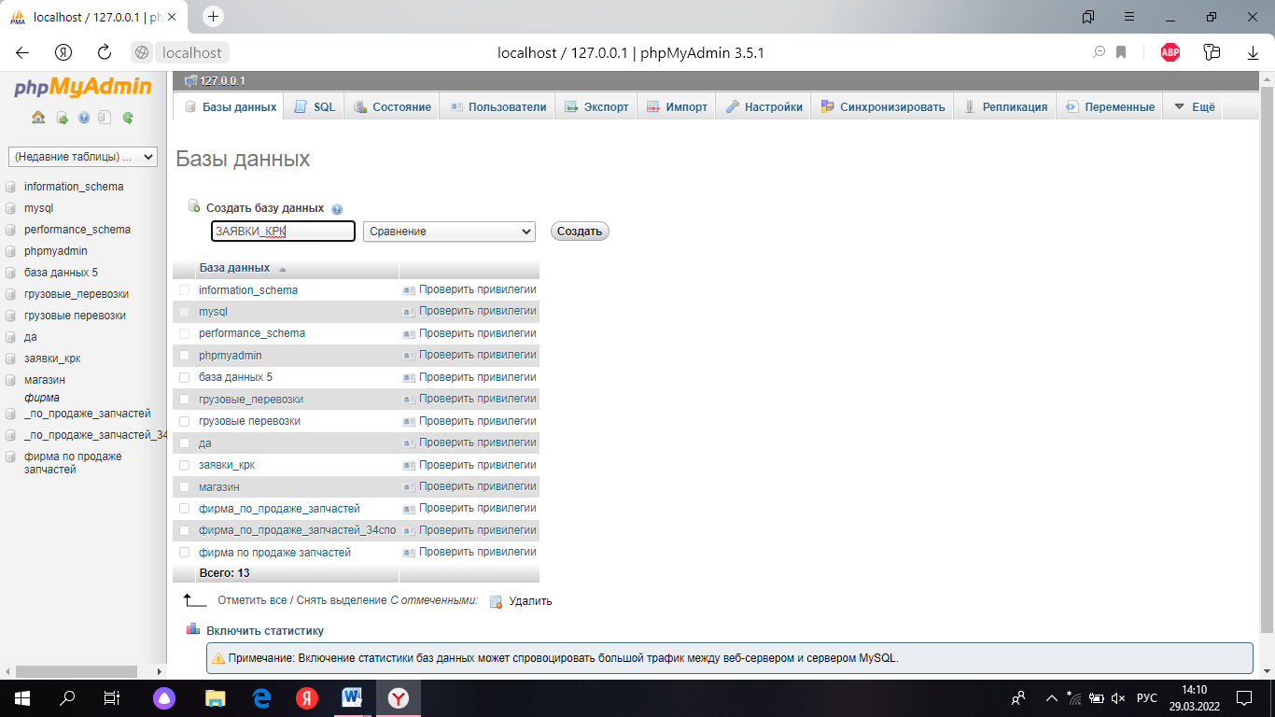  Рисунок 1 - Создание базы данных «Заявки»  По количеству сущностей в физической модели создаём в базе данных таблицы, для которых задаём Имя таблицы и Количество столбцов, как показано на рисунке 2.  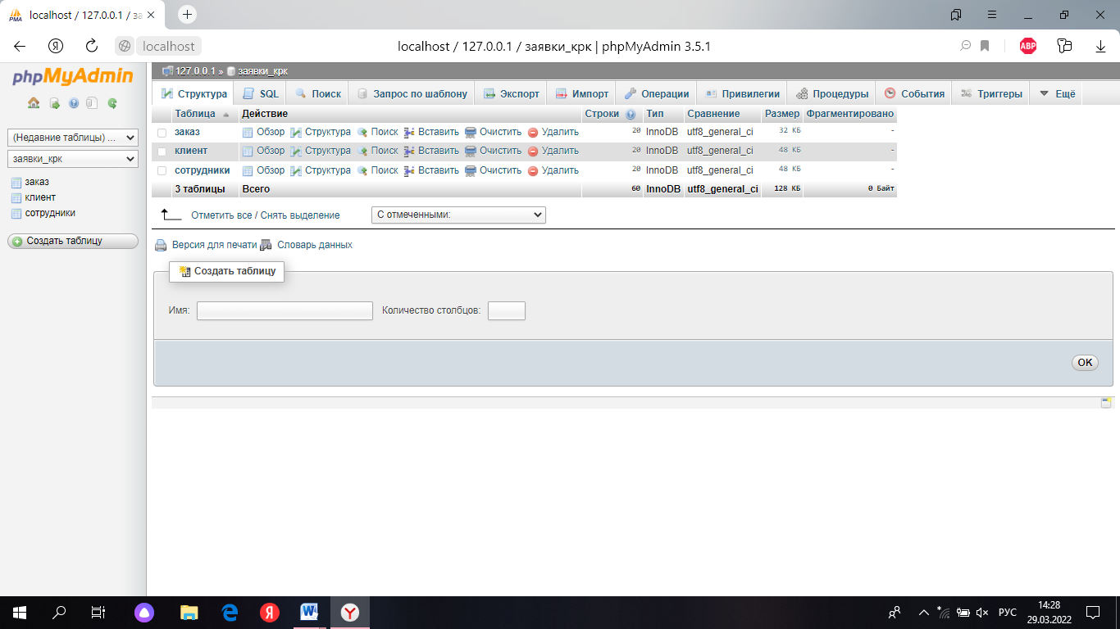  Рисунок 2 - Создание таблиц и сущностей  После создания таблицы в структуре должны проставить следующие значения, установить атрибуты таблицы, тип поля, размер, ключевые поля, как показано на рисунке 3.  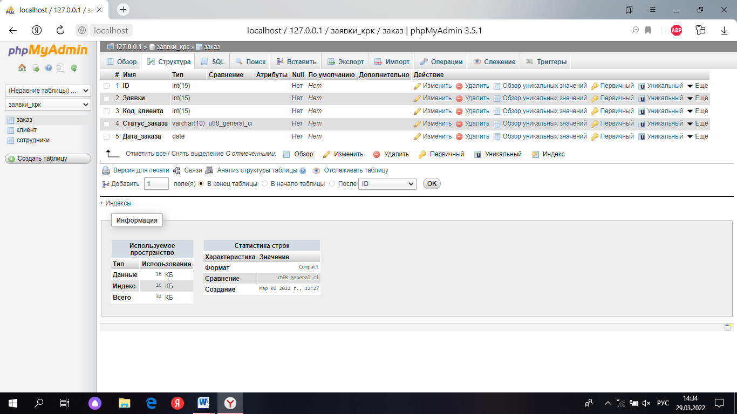  Рисунок 3 - Структура таблицы «Заказ» | 9-12 стр.
2.2 Описание этапов тестирования программного решения | Описывается процесс и действия при тестировании программного решения в виде TEST-CASE. Выполнить структурированное описание действий, необходимых для проверки определённой функции информационной системы. Разработать TEST-CASE, содержащий пошаговые инструкции, ожидаемый результат и фактический исход тестирования. | 1-3 стр.
ЗАКЛЮЧЕНИЕ | Излагаются основные выводы и результаты работы, а также выделяются вопросы, которые самостоятельно решены обучающимся в работе. Должна быть сделана оценка полноты решения поставленных задач и приведены рекомендации для дальнейшего использования полученных результатов. | 2-3 стр.
СПИСОК ИСПОЛЬЗУЕМЫХ ИСТОЧНИКОВ | Список используемой литературы, представляет собой источники, которые были использованы обучающимся при выполнении курсовой работы. Источники литературы должны иметь срок давности не старше 5 лет. | 2-3 стр.
ПРИЛОЖЕНИЕ | Схемы моделей.  Листинг веб-приложения.  Электронный носитель с разработанной информационной системой.

3 Правила оформления курсовой работы

Оформление курсовой работы должно соответствовать требованиям ЕСТД и ЕСКД, ГОСТ 7.32-2017 "Система стандартов по информации, библиотечному и издательскому делу "Отчет о научно-исследовательской работе".
Пояснительная записка к курсовой работе должна быть предоставлена в печатном виде. Текст пояснительной записки (далее ПЗ) должен быть набран на компьютере на стандартных листах бумаги формата А4 с одной стороны с соблюдением следующих требований: поля: левое – 30 мм, правое – 15 мм, верхнее – 20 мм, нижнее – 20 мм; шрифт размером 14 пт (таблицы -12пт), (одинаков по всему тексту ПЗ) гарнитурой TimesNewRoman; межстрочный интервал – полуторный; отступ - 1,25 (одинаков по всему тексту ПЗ); выравнивание текста по ширине.
Титульный лист пояснительной записки оформляется с учетом того, что на нем указывается тема курсовой работы, ПМ, наименование специальности, номер группы, фамилии, имена, отчества (сокращённо), подписи обучающегося (автора КР) и руководителя (ПРИЛОЖЕНИЕ А).
Каждый структурный элемент записки (заголовок первого уровня) и следующий за ним текст начинаются с новой страницы. К структурным элементам относятся: СОДЕРЖАНИЕ, ВВЕДЕНИЕ, ЗАКЛЮЧЕНИЕ, СПИСОК ИСПОЛЬЗОВАННЫХ ИСТОЧНИКОВ, ПРИЛОЖЕНИЕ(Я). Они печатаются прописными буквами, жирным шрифтом, без точки в конце, выравниваются по центру, не подчёркиваются, переносы в словах не ставятся.
Основную часть пояснительной записки следует делить на разделы и подразделы. Заголовки разделов и подразделов должны четко и кратко отражать их содержание.
Разделы должны иметь порядковые номера в пределах всей пояснительной записки, обозначенные арабскими цифрами без точки и расположенные с абзацного отступа. Подразделы должны иметь нумерацию в пределах каждого раздела. Номер подраздела состоит из номеров раздела и подраздела, разделенных точкой. В конце номера подраздела точка не ставится. Разделы, как и подразделы, могут состоять из одного или нескольких пунктов.
Заголовки разделов и подразделов следует печатать с прописной буквы, полужирным шрифтом, не подчеркивать. Если заголовок включает несколько предложений, их разделяют точками. Переносы слов в заголовках не допускаются.
Иллюстрации (чертежи, графики, схемы, документы, рисунки, снимки) следует располагать в работе непосредственно после текста, в котором они упоминаются впервые через пробел. На все иллюстрации должны быть ссылки в работе. Иллюстрации должны быть пронумерованы арабскими цифрами и иметь наименование и пояснительные данные под иллюстрацией. Нумерация иллюстраций может быть сквозной по всему тексту работы. После иллюстрации через пробел продолжается текст ПЗ. Пример - Рисунок 2 - Оформление таблицы
Таблицы располагаются в работе непосредственно после текста, в котором они упоминаются впервые, или на следующей странице, через пробел. После таблицы продолжать текст, следует так же через пробел. На все таблицы должны быть ссылки в тексте. Нумерация таблиц может быть сквозной по всему тексту в пределах раздела или работы арабскими цифрами. Наименование таблицы помещается над таблицей слева без абзацного отступа (например: Таблица 1- Технические характеристики).
На все пронумерованные таблицы, рисунки и источники информации в тексте должны быть сделаны ссылки.
- Список использованных источников является составной частью КР и позволяет судить о степени изученности обучающимся исследуемой проблемы. Список должен содержать перечень источников, использованных в курсовой работе, помещаться в конце, после заключения.
Приложение оформляется как продолжение работы. Каждое приложение начинается с новой страницы и имеет заголовок с указанием вверху страницы слова «Приложение» и его обозначения.
В пояснительной записке КР порядковый номер страницы проставляется в центре нижней части страницы без точки. Нумерация страниц сквозная, выполняется арабскими цифрами.

4 Порядок защиты курсовой работы

До защиты обучающийся предоставляет преподавателю следующий комплект:
- курсовую работу, распечатанную на бумажном носителе, листы вложены в файлы, сшитые в папку скоросшиватель;
- диск с разработанным веб-приложением согласно задания.
На защите курсовой работы обучающийся делает краткий доклад по содержанию проекта. Доклад сопровождается презентацией в формате MS Power Point (12-15 слайдов).
Процедура защиты курсовой работы следующая:
- изложение автором содержания проекта в течение 4-5 мин (доклад) с демонстрацией презентации;
- вопросы преподавателя по содержанию работы и ответы на них обучающегося;
- оглашение оценки за курсовую работу в баллах: 5 (отлично), 4 (хорошо), 3 (удовлетворительно), 2 (неудовлетворительно).
В докладе, который обучающийся должен представить кратко и четко, необходимо отразить:
- цели и задачи курсовой работы;
- характеристику объекта, на материалах которого выполнена работа;
- содержание теоретической и практической части с обоснованием принятых решений; особо следует останавливаться на новых, оригинальных решениях (при их наличии в работе).
В докладе не следует уделять много времени на пояснение общеизвестных положений.

5 Основные критерии оценивания курсовой работы

Результаты определяются оценками «отлично», «хорошо», «удовлетворительно», «неудовлетворительно».
Оценка «отлично» – выставляется в том случае, если работа соответствует следующим критериям:
1. Четко сформулированы цель и задачи работы.
2. В работе раскрыты практические и теоретические знания.
3. На основе изученной литературы сделаны обобщения, сравнения с собственными результатами и аргументированные выводы.
4. В тексте имеется ссылки на все литературные источники.
5. Содержание работы полностью соответствует теме, целям и задачам.
6. Анализируемый материал имеет достаточный объем и позволяет сделать достоверные выводы.
7. Выводы четко сформулированы, достоверны, опираются на полученные результаты и соответствуют поставленным задачам.
8. Работа написана с соблюдением настоящих требований к структуре, содержанию и оформлению.
9. Работа написана научным языком, текст соответствует нормам русского литературного языка.
10. Список литературы отражает информацию по теме исследования, оформлен в соответствии с требованиями.
11. Работа содержит достаточный иллюстративный материал, в том числе выполненный автором самостоятельно на основе результатов исследования.
12. На электронном носителе имеет разработанное веб-приложение для заданной предметной области.
13. Веб-приложение содержит работоспособную форму регистрации/авторизации.
14. Веб-приложение содержит работающие электронные формы, завязанные на работе с базой данных.
15. Веб-приложение разработано согласно проектных моделей.
Оценка «хорошо» – выставляется в том случае, если работа соответствует следующим критериям:
1. Работа недостаточно аккуратно оформлена, текст частично не соответствует нормам русского языка.
2. Недостаточно представлен иллюстративный материал.
3. Содержание и результаты работы изложены недостаточно четко.
4. На электронном носителе имеет разработанное веб-приложение для заданной предметной области.
5. Веб-приложение содержит работоспособную форму регистрации/авторизации.
6. Веб-приложение содержит работающие электронные формы, завязанные на работе с базой данных.
7. При разработке допущены несоответствия с проектными моделями.
Оценка «удовлетворительно» – выставляется в том случае, если работа соответствует следующим критериям:
1. Имеются замечания по содержанию и по глубине проведенного исследования.
2. Анализ материала носит фрагментарный характер.
3. Выводы слабо аргументированы, достоверность вызывает сомнения.
4. Библиография ограничена, не использован необходимый для освещения темы материал.
5. Работа оформлена неаккуратно, содержит опечатки и другие технические погрешности.
6. На электронном носителе имеет разработанное веб-приложение для заданной предметной области.
7. Веб-приложение содержит работоспособную форму регистрации/авторизации.
8. Веб-приложение содержит электронные формы, завязанные на работе с базой данных, в процессе выполнения возникают проблемы в работе с формами.
9. При разработке допущены несоответствия с проектными моделями.
Оценка «неудовлетворительно» – выставляется в том случае, если работа соответствует следующим критериям:
1. Цель и задачи сформулированы некорректно или не соответствуют теме исследования.
2. Содержание не соответствует теме проекта.
3. Анализируемый материал имеет недостаточный объем и не позволяет сделать достоверные выводы.
4. Выводы отсутствуют или носят тривиальный характер. Не соответствуют поставленным задачам.
5. Присутствуют грубые фактические ошибки.
6. Работа содержит существенные теоретические ошибки или поверхностную аргументацию основных положений.
7. На электронном носителе имеет разработанное веб-приложение для заданной предметной области.
8. Веб-приложение содержит неработоспособную форму регистрации/авторизации.
9. Веб-приложение содержит неработающие электронные формы, или формы не взаимодействуют с базой данных.
10. При разработке допущены многочисленные несоответствия с проектными моделями.

СПИСОК ИСПОЛЬЗОВАННЫХ ИСТОЧНИКОВ

- ФГОС СПО по специальности 09.02.07 Информационные системы и программирование (приказ Министерства образования и науки Российской Федерации от 09 декабря 2016 года № 1547).
- ГОСТ 7.32-2017 "Система стандартов по информации, библиотечному и издательскому делу "Отчет о научно-исследовательской работе".
- СанПиН 2.2.2/2.4.1340-03 "Гигиенические требования к персональным электронно-вычислительным машинам и организации работы". Москва, 2003.
- ГОСТ Р 7.0.12-2011. Система стандартов по информации, библиотечному и издательскому делу. Библиографическая запись. Сокращение слов и словосочетаний на русском языке. Общие требования и правила.
- Положение об организации выполнения курсовой работы (проекта) по дисциплине обучающимися в государственном бюджетном профессиональном образовательном учреждении Ростовской области «Каменский техникум строительства и автосервиса»
- Варфоломеева, А.О. Информационные системы предприятия: Учебное пособие / А.О. Варфоломеева, А.В. Коряковский, В.П. Романов. - М.: НИЦ ИНФРА-М, 2023. - 283 c.
- Гагарина Л.Г., Киселев Д.В., Федотова Е.Л. Разработка и эксплуатация автоматизированных информационных систем: учебное пособие. – М. ИД «ФОРУМ»: ИНФРА-М, 2023. – 384 с.
- Заботина Н. Н. Проектирование информационных систем: Учеб. пособие. — М.: ИНФРА-М, 2020. — 331 с.
- Федорова Г.И. Разработка, внедрение и адаптация программного обеспечения отраслевой направленности. Учебное пособие. Изд.: КУРС, Инфра-М. Среднее профессиональное образование. 2026 г. 336 стр.
- Фёдорова Г.Н. Основы проектирования баз данных: учебное пособие для студ.учреждений сред.проф.образования. – М.: Издательский центр «Академия», 2023. – 224 с.
- Фуфаев Э.В. Разработка и эксплуатация автоматизированных информационных систем: учебник для студ. учреждений сред. проф. образования/Э.В. Фуфаев, Д.Э. Фуфаева. – М,: Издательский центр «Академия», 2023. – 304 с.

ПРИЛОЖЕНИЕ А

МИНИСТЕРСТВО ОБРАЗОВАНИЯ РОСТОВСКОЙ ОБЛАСТИ
ГОСУДАРСТВЕННОЕ БЮДЖЕТНОЕ ПРОФЕССИОНАЛЬНОЕ ОБРАЗОВАТЕЛЬНОЕ УЧРЕЖДЕНИЕ
РОСТОВСКОЙ ОБЛАСТИ «КАМЕНСКИЙ ТЕХНИКУМ СТРОИТЕЛЬСТВА И АВТОСЕРВИСА»
__________________________________________________________________

Специальность 09.02.07 Информационные системы и программирование

Пояснительная записка к
КУРСОВОЙ РАБОТЕ

ПМ.05 Проектирование и разработка информационных систем

Тема: Проектирование и разработка информационной системы «Виртуальный музей техникума»

Выполнил ФИО _________
ФИО обучающегося Подпись

Группа 44 СПО

Руководитель курсовой работы Колесникова С.Н., преподаватель высшей квалификационной категории ________
ФИО, должность, квал.категория Подпись

Курсовая работа выполнена «___»_____2026 г. оценка __________

.

г. Каменск-Шахтинский
2026 год

ПРИЛОЖЕНИЕ Б

Образец листа с содержанием пояснительной записки

СОДЕРЖАНИЕ

ВВЕДЕНИЕ | 4
1 ТЕОРЕТИЧЕСКАЯ ЧАСТЬ | 6
- Описание предметной области | 6
- Обоснование выбора программного обеспечения | 7
- ПРАКТИЧЕСКАЯ ЧАСТЬ | 11
2.1 Методологии моделирования и разработки ИС и БД | 11
2.2 Описание этапов тестирования программного решения | 23
ЗАКЛЮЧЕНИЕ | 42
СПИСОК ИСПОЛЬЗОВАННЫХ ИСТОЧНИКОВ | 44
ПРИЛОЖЕНИЯ: | 46
ПРИЛОЖЕНИЕ А – Структурная диаграмма ИС (функциональная схема)
ПРИЛОЖЕНИЕ Б – Диаграмма вариантов использования (прецедентов)
ПРИЛОЖЕНИЕ В – ER-диаграмма БД
ПРИЛОЖЕНИЕ Г – Схема пользовательского интерфейса
ПРИЛОЖЕНИЕ Д – Результаты тестирования (TEST-CASE)
ПРИЛОЖЕНИЕ Е – Листинг программы
Электронный носитель с записью веб-приложения.
ПРИЛОЖЕНИЕ В
Образец структурной диаграммы ИС (функциональная схема)
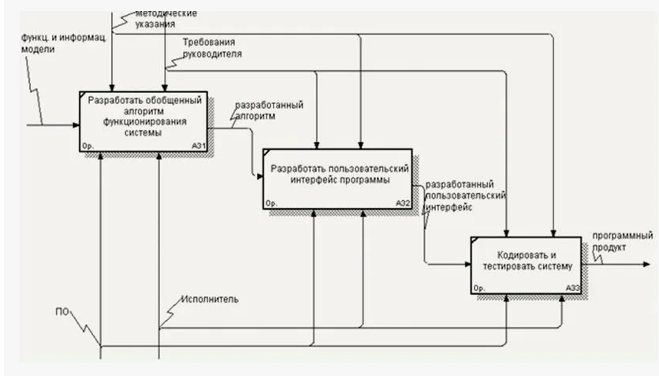

ПРИЛОЖЕНИЕ Г

Образец диаграммы прецедентов

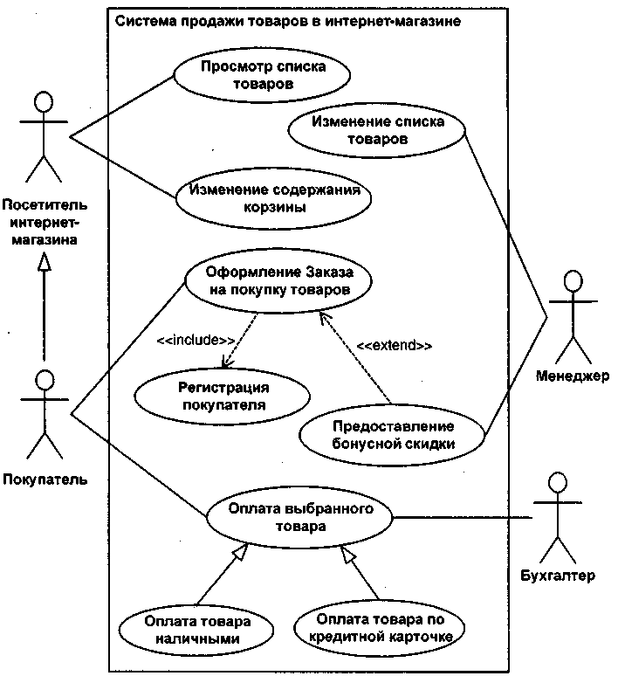

ПРИЛОЖЕНИЕ Д

Образец ER-диаграммы

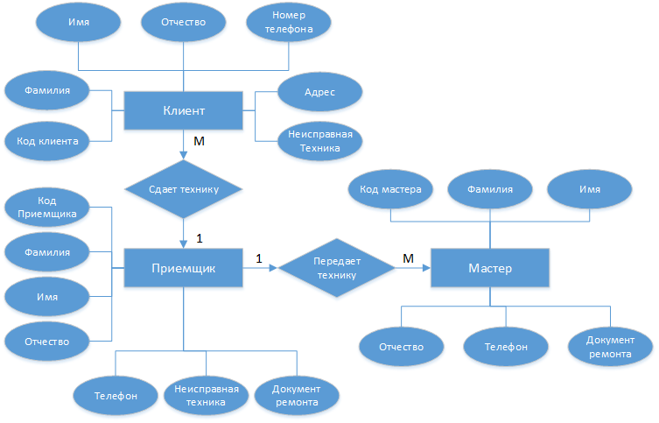

ПРИЛОЖЕНИЕ Е
Образец схемы пользовательского интерфейса

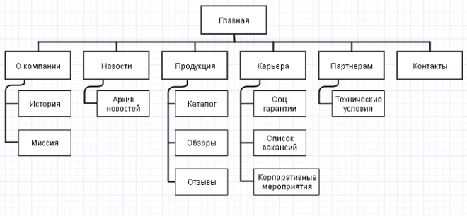

ПРИЛОЖЕНИЕ Ж
Образец оформления TEST-CASE

Название проекта | «Marathon 2017»
Номер версии | 2.0
Имя тестера | Левин Никита Дмитриевич
Даты тестирования | 11.06.2026

Приоритет тестирования  (Малый/Средний/высокий) | Высокий
Название тестирования | Авторизация с правильно введенными логином и паролем
Резюме испытания | Успешная авторизация по логину и паролю
Шаги тестирования | - Заполнение поля логина  - Заполнение поля пароля  - Нажатие на кнопку «Вход»
Данные тестирования | Логин - levin_nikita@list.ru  Пароль - nosebu09#
Ожидаемый результат | Успешный вход в систему
Фактический результат | 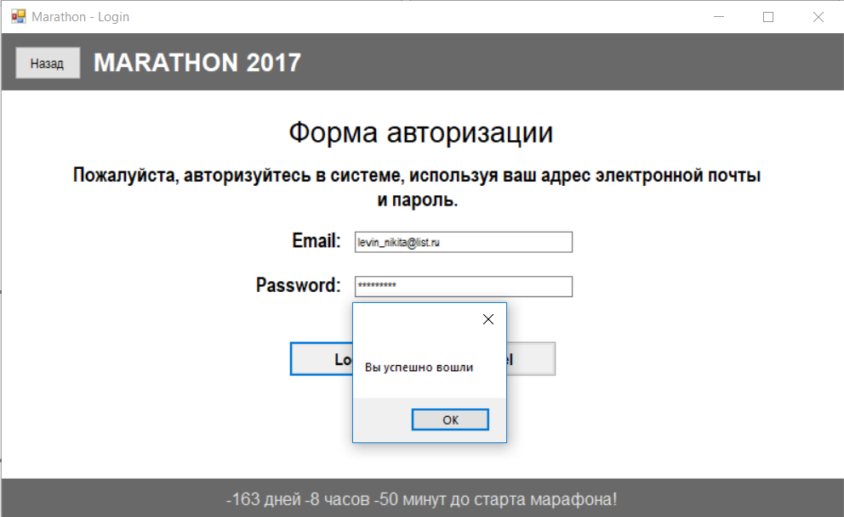
Предпосылки | Переход на форму авторизации
Постусловия | Успешный вход в систему
Статус  (Pass/Fail) | Pass

